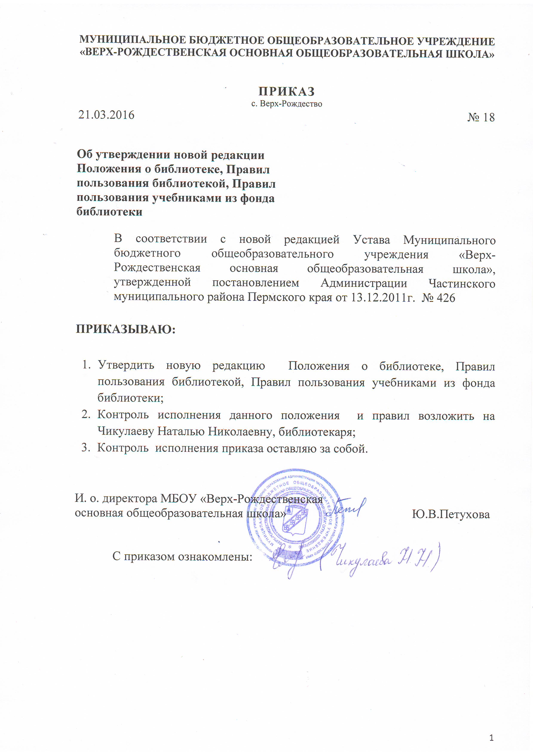

**МУНИЦИПАЛЬНОЕ БЮДЖЕТНОЕ ОБЩЕОБРАЗОВАТЕЛЬНОЕ УЧРЕЖДЕНИЕ**

**«ВЕРХ-РОЖДЕСТВЕНСКАЯ ОСНОВНАЯ ОБЩЕОБРАЗОВАТЕЛЬНАЯ ШКОЛА»**

УТВЕРЖДЕНЫ приказом МБОУ «Верх-Рождественская основная

общеобразовательная школа» от 21.03.2016 г. № 18

ПРАВИЛА ПОЛЬЗОВАНИЯ УЧЕБНИКАМИ

ИЗ ФОНДА БИБЛИОТЕКИ

* 1. ОБЩИЕ ПОЛОЖЕНИЯ

1. Настоящие Правила пользования учебниками из фонда библиотеки разработаны в соответствии с Положением о библиотеке, Правилами пользования библиотекой – локальными нормативными актами МБОУ

«Верх-Рождественская основная общеобразовательная школа» (далее образовательной организации).

1.2. Правила пользования учебниками из фонда библиотеки - документ,

фиксирующий взаимоотношения обучающихся, родителей (законных представителей), педагогических работников, администрации образовательной организации, образовательных организаций Частинского муниципального района с библиотекой МБОУ «Верх-Рождественская основная общеобразовательная школа» и определяющий порядок доступа к учебному фонду библиотеки образовательной организации, права и обязанности пользователей учебной литературой и библиотекой образовательной организации.

1. Обучающиеся образовательной организации имеют право бесплатного пользования учебниками из фонда библиотеки образовательной организации.
2. В течение учебного года учителя следят за состоянием учебников по своему предмету, классные руководители проводят работу среди обучающихся, направленную на развитие чувства бережного отношения к

учебникам с целью сохранности учебного фонда библиотеки

образовательной организации.

1. Обучающиеся, назначенные классными руководителями ответственными за сохранность учебников, в течение учебного года проводят проверку сохранности учебников.
2. К услугам пользователей предоставляется учебники и учебные пособия, а также учебно-методические материалы, средства обучения и воспитания по основным образовательным программам в пределах федеральных государственных образовательных стандартов,

образовательных стандартов (далее фонд учебной литературы).

1.7. Родители (законные представители) могут самостоятельно приобретать рабочие тетради, прописи, раздаточный дидактический материал, учебники-практикумы, хрестоматии, учебники-тетради, учебные пособия разового использования для образовательной деятельности на уроках, в кружках, курсах по выбору, элективных курсах.

1.8. Учебники из фонда библиотеки образовательной организации (на учебный год) выдаются классным руководителя по ведомости выдачи учебников.

* 1. Классные руководители:
* доводят до сведения обучающихся и их родителей (законных представителей) списки учебников в соответствии с утвержденным федеральным перечнем учебников, рекомендованных к использованию при реализации имеющих государственную аккредитацию образовательных программ начального общего, основного общего, среднего общего образования, а также учебных пособий, допущенных к использованию при реализации указанных программ (далее учебной литературы) (на следующий учебный год);
* обеспечивают своевременную сдачу учебников, используемых в текущем учебном году.

1.10. Учебный фонд библиотеки хранится отдельно от фонда справочной, художественной, программной литературы.

1.11. Нормативный срок использования учебников – физический износ,

который устанавливается по факту в каждом конкретном случае.

II. ЦЕЛЬ СОЗДАНИЯ

Настоящие Правила пользования учебниками из фонда библиотеки создаются с целью обеспечения сохранности учебного фонда библиотеки образовательной организации.

III. ПОРЯДОК ДОСТУПА К УЧЕБНОМУ ФОНДУ БИБЛИОТЕКИ

3.1. Документом, подтверждающим право пользования учебным фондом библиотеки образовательной организации, является ведомость на учебники.

3.4. Формуляр фиксирует факт выдачи обучающемуся учебников из фонда библиотеки образовательной организации.

IV. ПРАВИЛА ПОЛЬЗОВАНИЯ УЧЕБНЫМ ФОНДОМ БИБЛИОТЕКИ

4 В течение срока пользования (учебный год) учебник должен иметь прочную, твердую обложку, защищающую учебник от повреждений и загрязнений.

 Запрещается оклеивать учебники ламинированной пленкой во избежание повреждений обложки и форзаца.

 Запрещается делать в учебнике пометки карандашом, авторучкой

и т.д.

 Запрещается вкладывать в учебник посторонние предметы:

авторучки, линейки, карандаши.

 Дома рекомендуется хранить учебники в отведенном для них месте, недоступном для маленьких детей и домашних животных, отдаленном от источников огня и влаги.

 При получении библиотечного учебника необходимо внимательно его осмотреть, по возможности устранить недочеты. Если учебник не подлежит ремонту – обратиться в библиотеку для замены учебника или отметки о недочетах, или пройти процедуру отказа от предлагаемых учебников из имеющихся фондов в соответствии с законодательством в сфере образования.

 Ремонт производить только клеем ПВА, ПФ, клеем-карандашом.

Бумага должна быть нелинованной, тонкой, белой. Учебник,

отремонтированный некачественно, возвращается для повторного ремонта.

 Разорванные листы рекомендуется ремонтировать ламинированной пленкой.

 По результатам проверки учебников классным руководителем в конце учебного года каждому обучающемуся указываются замечания или выносится благодарность за сохранность учебников, в соответствии с которыми будет выдан комплект учебников на следующий учебный год.

4.10. Учебники, находящиеся в фонде библиотеки образовательной организации, учитываются в Федеральной программе «Мониторинг использования учебников и учебных пособий».

1. В случае порчи учебника или его потери, на родителей

(законных представителей) возлагается ответственность приобретения нового такого же учебника.

V. ОБЯЗАННОСТИ ПОЛЬЗОВАТЕЛЕЙ УЧЕБНЫМ ФОНДОМ БИБЛИОТЕКИ

Пользователи учебным фондом библиотеки образовательной организации обязаны:

1. Соблюдать Правила пользования учебниками из фонда библиотеки образовательной организации.
2. Бережно относиться к учебнику библиотеки образовательной организации (не вырывать, не загибать страниц, не делать в учебниках подчеркиваний, пометок, копирования).
3. При получении учебников обучающийся должен убедиться в отсутствии дефектов, а при обнаружении проинформировать об этом классного руководителя, библиотекаря. Ответственность за обнаруженные дефекты в сдаваемых учебниках несѐт последний пользователь.
4. Расписываться (прописывать полностью фамилию) в ведомости на учебники за комплект учебников (кроме обучающихся 1—4 классов).
5. Обучающиеся обязаны возвращать учебники в опрятном виде, в установленные сроки.
6. В случае необходимости обучающиеся их ремонтируют

(подклеивают, подчищают).

1. В случае порчи учебника или потери обучающийся должен возместить его новым таким же учебником.
2. Полностью рассчитаться с библиотекой образовательной организации по истечении срока обучения или работы в образовательной организации.

VI. ОБЯЗАННОСТИ БИБЛИОТЕКИ

Педагог-библиотекарь образовательной организации:

* 1. Принимает и оформляет учебники, поступившие в фонд библиотеки образовательной организации.
  2. Обеспечивает учѐт и сохранность фонда учебной литературы:

– организовывает размещение, расстановку и хранение учебников в отдельном помещении;

– организовывает своевременную выдачу и приѐм учебников классным руководителям для обучающихся 1–11 классов;

– принимает меры для своевременного возврата учебной литературы;

– осуществляет изучение состава фонда и анализирует его использование;

– ведѐт работу по обеспечению обучающихся образовательной организации учебниками и сохранности учебного фонда.

- Проводит своевременное списание устаревшей и ветхой учебной литературы по установленным нормам и правилам.

- Осуществляет совместную работу с администрацией,

педагогическими работниками образовательной организации по сохранности

учебного фонда библиотеки образовательной организации.

1. Координирует взаимодействие работы с администрацией образовательной организации по формированию заказа на учебную литературу на очередной учебный год.
2. Распределяет по классам учебники (по количеству, целостным УМК и по предметно-методическим линиям), имеющиеся в фонде школьной библиотеки.
3. Ежегодно своевременно оформляет заказ на учебники, согласно утверждѐнного директором образовательной организации УМК.

6.8. Готовит отчѐты об укомплектованности учебного фонда библиотеки образовательной организации по уровням: начального общего образования, основного общего образования на текущий учебный год (в % отношении) в табличном варианте.

6.9. Готовит информацию для выступления на родительских собраниях о порядке обеспечения обучающихся учебниками директора образовательной организации, педагогических работников образовательной организации.

6.10. Формирует списки необходимой учебной литературы, входящей в комплект данного класса и числе учебников, имеющихся в фонде библиотеки на очередной учебный год, согласно УМК образовательной организации.

6.11. Сопровождает образовательный процесс информационным обеспечением об учебной и методической литературе.

VII. МЕРА ОТВЕТСТВЕННОСТИ

* Ответственность за разработку нормативно-правовой базы по учебному книгообеспечению; комплектование; учѐт; сохранность фонда учебной литературы; достоверную информацию при составлении отчѐтов по учебному фонду; при формировании списков учебной литературы для обучающихся на следующий учебный год несѐт педагог-библиотекарь образовательной организации.
* Ответственность за утверждение нормативно-правовой базы по учебному книгообеспечению, комплектование, размещение на хранение и сохранность фонда учебной литературы несёт директор образовательной организации.
* Личные дела, документы об образовании, трудовые книжки выдаются администрацией образовательной организации выбывающим обучающимся, увольняющимся работникам только после возвращения литературы, взятой в библиотеке образовательной организации.

Выбывающие обучающиеся и увольняющиеся работники отмечают в библиотеке образовательной организации обходной лист.

7.4. Ответственность за сохранность полученных на учебный год школьных учебников несут обучающиеся, родители (законные представители).